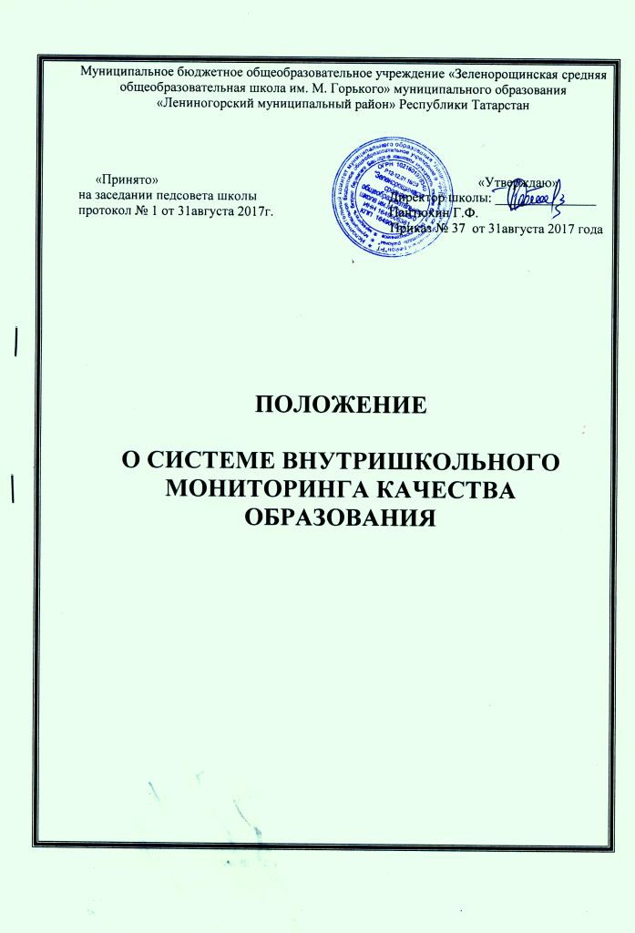
1. Общие положения
  - Настоящее Положение разработано в соответствии с Федеральным законом от 29 декабря 2012 г. № 273-ФЗ «Об образовании в Российской Федерации»
  - Положение определяет цели, задачи, показатели и индикаторы, инструментарий, функциональную схему, организационную структуру, порядок проведения внутришкольного мониторинга качества образования в школе.
1.3. В настоящем положении используются следующие термины:
Мониторинг - систематическое отслеживание процессов, результатов, других характеристик образовательной системы для выявления соответствия (или не соответствия) ее развития и функционирования заданным целям.
Система мониторинга качества образования – система сбора, обработки, анализа, хранения и распространения информации об образовательной системе и ее отдельных элементах, которая ориентирована на информационное обеспечение управления качеством образования, позволяет судить о состоянии системы образования школы в любой момент времени и обеспечить возможность прогнозирования ее развития.
Качество образования – интегральная характеристика системы образования, отражающая степень соответствия реальных достигаемых образовательных результатов нормативным требованиям, социальным и личностным ожиданиям.

2. Предмет мониторинга
Предметом мониторинга является качество образования и воспитания как системообразующий фактор образовательного процесса в школе.

3. Цели мониторинга
- Получение оперативной, точной и объективной информации о состоянии результативности учебного процесса в школе.
- Выявление действительных результатов школьного образования и возможности на этой основе корректировать образовательную программу и программу развития школы.
- Выявление реального уровня квалификации педагогических кадров, их подготовленность к решению образовательных задач.
- Отслеживание динамики качества образовательных услуг, оказываемых школой, и эффективности управления учебно-воспитательным процессом.

4. Задачи мониторинга
- Непрерывное, длительное наблюдение за состоянием учебного процесса, получение оперативной информации о нем, анализ диагностической информации, а также управление процессом путем принятия управленческих решений в зависимости от результатов анализа.
- Выявление и оценивание соответствия фактических результатов деятельности педагогической системы ее конечным целям.

5. Функции мониторинга
Функциями мониторинга качества образования являются:
- Получение сравнительных данных, выявление динамики и факторов влияния на динамику качества образования;
- Определение и упорядочивание информации о состоянии и динамике качества образования в базе данных школы;
- Координация деятельности организационных структур (МО, творческие и проблемные группы), задействованных в процедурах мониторинга качества образования, и распределение информационных потоков в соответствии с полномочиями организаторов.

6. Показатели и индикаторы качества результатов образовательной деятельности
6.1. Комплекс показателей и индикаторов качества результатов образовательной деятельности включает:
- уровень и качество учебных достижений обучающихся;
- уровень социализации обучающихся: сформированность компетенций, социального опыта, позволяющих адаптироваться в социуме; личностные достижения;·
- соответствие показателей качества результатов обучения и воспитания нормативным требованиям и запросам потребителей образовательных услуг.
6.2. Комплекс показателей и индикаторов ресурсного обеспечения и условий образовательного процесса включает:
- уровень развития материально-технической базы;
- обеспеченность участников образовательного процесса учебно-методическими материалами, справочной литературой, современными источниками информации;
- кадровое обеспечение образовательного процесса.

7. Источники сбора данных и инструментарий для расчёта показателей и индикаторов мониторинга качества образования.
Показатели и индикаторы мониторинга предоставляет существующая система внутришкольного контроля школы.
Источниками и инструментарием сбора данных для расчета показателей и индикаторов мониторинга качества образования являются:
- данные государственной статистической отчётности;·
- данные государственной (итоговой) аттестации выпускников школы;
- результаты тестирования;·анкетирования, опросов, интервьюирования;
- дополнительные данные, собираемые в рамках мониторинговых исследований;
- классные журналы;
- отчетность классных руководителей;
- отчетность учителей-предметников;
- аналитические справки заместителей директора.
Инструментарием экспертизы являются традиционные технологии анализа успеваемости и качества знаний, а также медицинские и психологические данные.

8.Объекты мониторингового исследования:
Объектом мониторинга является система организации учебно-воспитательного процесса в школе:
- начальное общее образование;
- основное общее образование;
- общее среднее (полное) образование;
- дополнительное образование;
- повышение квалификации;
- деятельность органов самоуправления.

9. Виды мониторинга
- Мониторинг эффективности образовательного процесса на этапе достижения стандартов знаний, умений, навыков.
- Мониторинг результативности учебного процесса по предметам, включенным в инвариантную часть учебного плана.
Данные виды мониторинга раскрывают общую картину действия всех факторов, влияющих на обучение и воспитание, и показывают направления, нуждающиеся в более детальном исследовании:
- достигается ли цель образовательного процесса;
- существует ли положительная динамика по сравнению с результатами предыдущих диагностических исследований;
- существуют ли предпосылки для совершенствования работы преподавателя.
Отслеживание состояния учебного процесса решается путем проведения входного (стартового), промежуточного (полугодового), итогового (годового) контроля. Стартовый контроль проводится в сентябре, по плану внутришкольного контроля. Его цель: определение уровня знаний учащихся в начале цикла обучения. Цели проведения полугодового контроля - оценка успешности продвижения учащихся в изучении предметов учебного плана, подведение промежуточных итогов обучения. Цель проведения итогового контроля – подведение итогов очередного года обучения.

10. Ожидаемые результаты
Результаты мониторинговых исследований предполагают:
- Получение независимой экспертизы состояния образовательного процесса.
- Улучшение функций управления образовательным процессом, обеспечивающих получение обратной связи.
- Систематическое накопление банка данных для принятия управленческих и тактических решений.

11. Анализ результатов
Анализ результатов диагностических исследований осуществляется по традиционной схеме: обработка информации, оформление аналитической справки, обсуждение результатов на педагогическом совете, совещаниях, методических объединениях, оформление таблиц, диаграмм, пополнение банка имеющихся данных. Одна и та же диагностическая информация исследуется с различных позиций по видам мониторинга, что дает возможность превратить ее в деятельный инструмент управления качеством образования.

12. Исполнители
1. Учителя – предметники;
2. Руководители МО;
3. Классные руководители;
4. Заместители директора по УВР и ВР.
По итогам анализа полученных данных мониторинга готовятся соответствующие документы (отчеты, справки, доклады), которые доводятся до сведения педагогического коллектива ОУ, учредителя, родителей.
Результаты мониторинга являются основанием для принятия административных решений на уровне ОУ.

13. Заключительное положение.
6.1. Настоящее Положение вступает в силу с момента утверждения его директором образовательного учреждения.
6.2. Дополнения и изменения вносятся в настоящее Положение по представлениям заместителей директора, вышестоящих органов управления образованием, утверждаются директором школы.



